奖学金/荣誉申请导师同意书

我是软件所四年级博士生（杜晋华），学号（2022310811）。导师认可我在德智体美劳等方面表现良好，符合相应奖项的评选要求，知情并同意我参评2025综合奖学金。

申请人：

2025年 10月11日

导 师：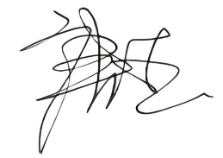

2025年 10月11日

